CENTRO PAULA SOUZA
ETEC DE REGISTRO
TÉCNICO EM DESENVOLVIMENTO DE SISTEMAS INTEGRADO AO ENSINO MÉDIO

Julia Paulino Alabi
Yasmin de Oliveira Bezerra
Millie Zanon Morelli Santos

ORBIT: Aplicativo de rastreio e busca de desaparecidos

Registro
2025

Julia Paulino Alabi
Yasmin de Oliveira Bezerra
Millie Zanon Morelli Santos

ORBIT: Aplicativo de rastreio e busca de desaparecidos

Trabalho de Conclusão de Curso apresentado ao Curso de Desenvolvimento de Sistemas da ETEC de Registro, orientado pelo Prof. Ramon Alves Trigo como requisito parcial para obtenção do título de Técnico em Desenvolvimento de Sistemas.

Registro
2025

RESUMO
O presente trabalho tem como objetivo o desenvolvimento de um sistema integrado composto por um aplicativo móvel e um site, voltado à prevenção e apoio nas buscas de pessoas desaparecidas. A iniciativa surgiu diante do alto índice de desaparecimentos registrados no Brasil, e da ausência de plataformas tecnológicas eficientes para auxiliar familiares, comunidades e instituições no rastreamento em tempo real. A solução proposta, permite a localização instantânea de usuários vinculados, a criação de grupos privados de comunicação, o cadastro e visualização de denúncias de desaparecimentos, além do envio de alertas de emergência. O sistema foi desenvolvido utilizando linguagens de programação como Python, PHP, ReactNative e um banco de dados criado através de SQL, visando garantir acessibilidade, segurança e engajamento social. Espera-se, com isso, contribuir significativamente para a redução do tempo de resposta em casos de desaparecimento e fortalecer a rede de proteção comunitária e familiar.

Palavras-chave: localização, desaparecidos, segurança

ABSTRACT

This project aims to develop an integrated system consisting of a mobile application and a website, focused on preventing and supporting searches for missing persons. The initiative arose due to the high rate of reported disappearances in Brazil and the lack of efficient technological platforms to assist families, communities, and institutions with real-time tracking. The proposed solution allows for the instant location of linked users, the creation of private communication groups, the registration and viewing of missing person reports, and the sending of emergency alerts. The system was developed using programming languages ​​such as Python, PHP, ReactNative, and a database created through SQL, aiming to ensure accessibility, security, and social engagement. It is expected to significantly contribute to reducing response times in missing person cases and strengthening the community and family protection network.

Keywords: location; missing persons; security

LISTA DE ILUSTRAÇÔES

Figura 1 - Diagrama de Entidade e Relacionamento 15
Figura 2- Diagrama de Classes 16
Figura 3 - Diagrama de Classes 17
Figura 4 - Tela de Alerta 17
Figura 5 - Tela Registro de Alertas 18
Figura 6 – Tela Mapa Desaparecidos 18
Figura 7 – Tela Mapa Desaparecidos 19
Figura 8 – Tela Desaparecidos 19
Figura 9 – Tela Detalhes Desaparecido 20
Figura 10 - Tela Órbitas 21
Figura 11 – Tela Chat 21
Figura 12 – Tela Inicial Site 22
Figura 13 – Tela Inicial com Desaparecidos 22
Figura 14 – Tela Inicial Mapa 22
Figura 15 – Tela Desaparecidos Site 23
Figura 16 – Tela Detalhes Desaparecidos 23
Figura 17 – Tela de Mapa Desaparecido 24
Figura 18 – Tela Registro de Desaparecimento 24
Figura 19 – Modelo do Chaveiro 26
Figura 20 - Esquema do Arduino com GPS 27

SUMÁRIO

1 INTRODUÇÃO 12
1.1 Tema 13
1.2 Problema 13
1.3 Justificativa 13
1.4 Objetivos 14
1.4.1 Objetivo geral 14
1.4.2 Objetivos específicos 14
2 METODOLOGIA 14
3 DESENVOLVIMENTO 15
3.1 Diagrama de Entidade e Relacionamento 15
3.2 Diagrama de Classes 15
3.3 Telas do Aplicativo 16
3.4 Site 21
3.5 Arduino 25
4 CONCLUSÃO 26
5 REFERÊNCIAS BIBLIOGRÁFICAS 27

1 INTRODUÇÃO

A Organização das Nações Unidas (ONU), é a principal entidade internacional voltada à promoção da paz, segurança, direitos humanos e desenvolvimento sustentável entre seus países membros. Em 2015, a ONU lançou a Agenda 2030, composta por 17 Objetivos de Desenvolvimento Sustentável (ODS) que visam erradicar a pobreza, proteger o meio ambiente e promover justiça social até 2030. O ODS 16 — “Paz, Justiça e Instituições Eficazes” — foca em fortalecer a governança, reduzir a violência e ampliar a transparência institucional.
O desaparecimento de pessoas representa um dos principais desafios à paz social e à segurança pública, afetando diretamente o bem‑estar de famílias e comunidades. Segundo o Fórum Brasileiro de Segurança Pública (2025), em 2024, no Brasil, foram registrados mais de 80 000 casos de desaparecimento, envolvendo desde crianças até idosos, muitas vezes vinculados a contextos de violência, sequestros ou acidentes. A carência de informações precisas sobre o paradeiro dos desaparecidos intensifica o sofrimento dos entes queridos e compromete a agilidade nas operações de busca.
Os casos de desaparecimento podem ser divididos em diferentes tipos. De acordo com Silva et al. (2022), os desaparecimentos são caracterizados em desaparecimentos civis e desaparecimentos criminais. Dentro dos desaparecimentos civis, temos os voluntários, em que a pessoa desaparece por vontade própria, ou seja, foge de casa ou sai sem avisar ninguém, e involuntários, quando a pessoa desaparece por motivos fora de seu controle, como uma pessoa com algum tipo de transtorno neurológico ou psicológico. Já os desaparecimentos criminais são os que tem alguma influência externa, com o desaparecido sendo vítima de um sequestro ou violência. Além disso, existem os desaparecimentos forçados, nos quais existe influência de algum agente do Estado, como era durante a Ditadura Militar no Brasil (ENDO, 2016).
Para atender a essas lacunas e contribuir para os princípios do ODS 16, propomos o desenvolvimento do “Orbit”, um sistema integrado de site e aplicativo móvel que centraliza o registro de denúncias de pessoas desaparecidas e oferece monitoramento em tempo real de usuários vinculados (familiares, amigos e grupos privados). A plataforma alia geolocalização compartilhada, comunicação instantânea e alertas de emergência, potencializando a participação comunitária, aprimorando a troca de informações e fortalecendo a rede de proteção social em situações críticas.

1.1 Tema
Desenvolvimento de um sistema integrado para prevenção e busca de pessoas desaparecidas no Brasil

1.2 Problema
O desaparecimento de pessoas no Brasil representa um grave problema social e de segurança pública, que afeta milhares de famílias e evidencia falhas nas políticas de prevenção, na integração entre instituições e na aplicação de recursos tecnológicos voltados às buscas. A ausência de sistemas unificados de informação e a falta de padronização nos registros dificultam a comunicação entre a população e as autoridades, revelando, segundo Perrusso (2013), a carência de políticas consistentes e de ferramentas eficazes para coleta e compartilhamento de dados. Nesse contexto, torna-se essencial desenvolver soluções tecnológicas que promovam a integração entre familiares, comunidade e órgãos públicos, visando aprimorar a prevenção e a localização de desaparecidos. Assim, este trabalho busca responder à questão: como criar um sistema integrado, por meio de um site e aplicativo móvel, que contribua para a prevenção e a busca eficiente de pessoas desaparecidas no Brasil?

1.3 Justificativa
A segurança pública é uma preocupação crescente nas cidades brasileiras, especialmente diante do aumento de casos de desaparecimento de pessoas. Situações desse tipo envolvem sofrimento familiar, dificuldades nas buscas e falhas na comunicação entre órgãos públicos e a sociedade. Assim, torna-se essencial o desenvolvimento de soluções tecnológicas que auxiliem na localização e prevenção desses casos.

De acordo com o Fórum Brasileiro de Segurança Pública (2025), foram registrados 80.317 desaparecimentos no Brasil no ano de 2024, representando um crescimento de 3,2% em relação a 2023. Esse dado evidencia a dimensão do problema e a necessidade de aprimorar os mecanismos de resposta e de apoio às famílias afetadas.

Apesar de o desaparecimento de pessoas ser considerado crime de acordo com a Lei Nº 13.812 o desaparecimento de pessoas ainda é frequentemente tratado como uma questão privada, o que contribui para a falta de prioridade nas investigações e para a desarticulação entre as instituições, conforme analisa Ferreira (2013). Essa ausência de integração reforça a necessidade de iniciativas que envolvam tanto o poder público quanto a sociedade civil.

De acordo com Rodrigues e Fernandez (2020), a mídia local possui influência positiva sobre o compartilhamento de informações sobre pessoas desaparecidas, trazendo mais visibilidade a esses casos. Como estudado por França (2018), em uma situação na qual a polícia não dá a devida prioridade a esses casos, as famílias e comunidades acabam recorrendo a outros métodos para conseguirem respostas, como protestos, ONGs e veículos de comunicação.

A criação de um aplicativo voltado à busca e prevenção de desaparecimentos surge, portanto, como uma alternativa eficaz para fortalecer a rede de proteção social. O uso da tecnologia permite o compartilhamento rápido de informações, o acompanhamento em tempo real e a ampliação das redes de apoio, favorecendo respostas mais ágeis e aumentando as chances de reencontro.

1.4 Objetivos

1.4.1 Objetivo geral
Desenvolver um aplicativo de localização em tempo real para promover a segurança social e apoiar a busca por pessoas desaparecidas.

1.4.2 Objetivos específicos

- Permitir o rastreamento em tempo real de familiares e amigos;
- Grupos privados para comunicação entre familiares e amigos;
- Implementar um quadro de pessoas desaparecidas;
- Envolver a comunidade na busca por desaparecidos;
- Garantir uma interface simples e acessível;
- Oferecer alertas de emergência em tempo real.

2 METODOLOGIA
Após pesquisas e revisões bibliográficas, o grupo utilizou linguagens de programação como Python para criar um site, React Native e PHP para criar um aplicativo de celular e SQL para criar um banco de dados que guarda as informações, formando assim um sistema chamado “Orbit”.

3 DESENVOLVIMENTO

3.1 Diagrama de Entidade e Relacionamento

Depois das análises e resultados de outros artigos, foi desenvolvido o diagrama de entidade e relacionamento onde especifica as tabelas e os relacionamentos de cada tabela com seus devidos atributos.

Figura 1 - Diagrama de Entidade e Relacionamento
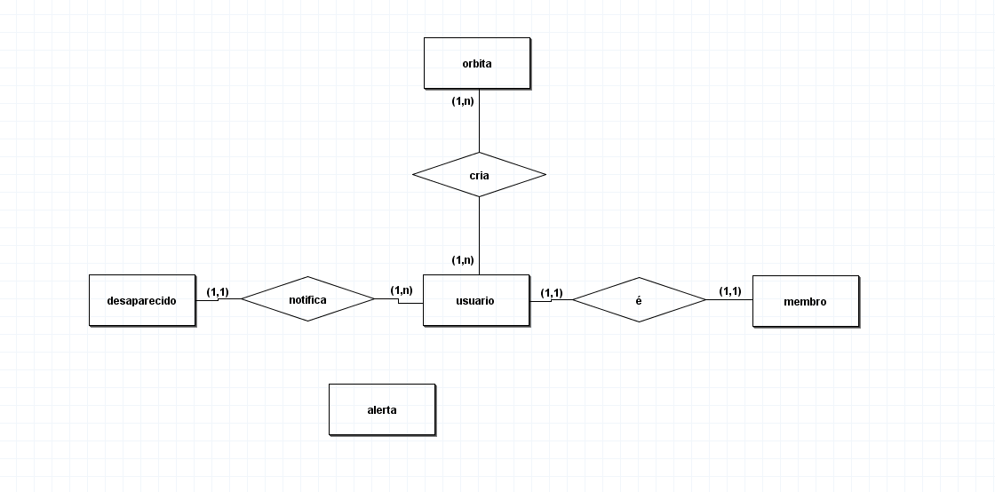 Fonte: Do próprio autor, 2025.

3.2 Diagrama de Classes
Analisando o funcionamento do software, foi desenvolvido o diagrama de classes, no qual especifica as classes criadas no software e os relacionamentos de cada classe com seus devidos atributos, as ações e métodos de funcionamento do software.

Figura 2- Diagrama de Classes
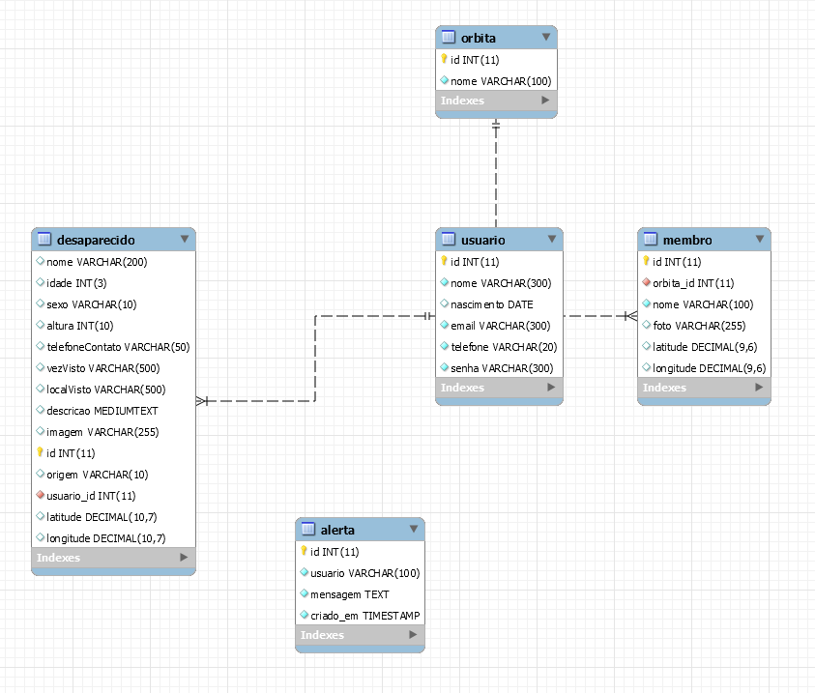

Fonte: Do próprio autor, 2025.

3.3 Telas do Aplicativo

Após as pesquisas e estudos sobre o tema e a elaboração dos diagramas de classes e entidade e relacionamento, foi desenvolvido o aplicativo utilizando React Native (META) e JavaScript, com funções de apresentar e registrar desaparecidos, criar órbitas (grupos de comunicação dentro do aplicativo), rastreio de localização e conexão com o chaveiro. Nessas órbitas, o usuário pode se comunicar com outros usuários via chat e monitorar suas localizações, além de enviar alertas caso esteja passando por alguma situação de emergência. O aplicativo foi desenvolvido com um banco de dados externo, utilizando MySQL, fazendo a conexão de informações entre o site e o aplicativo.

Figura 3 - Diagrama de Classes

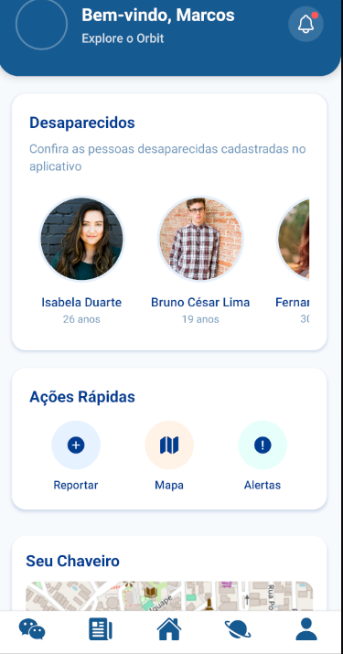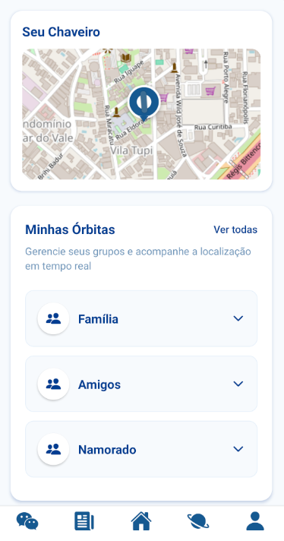

Fonte: Do próprio autor, 2025.

Figura 4 - Tela de Alerta
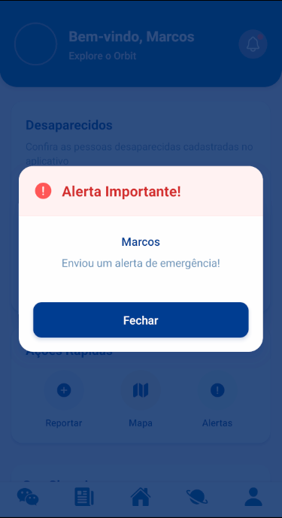

Fonte: Do próprio autor, 2025.

Figura 5 - Tela Registro de Alertas

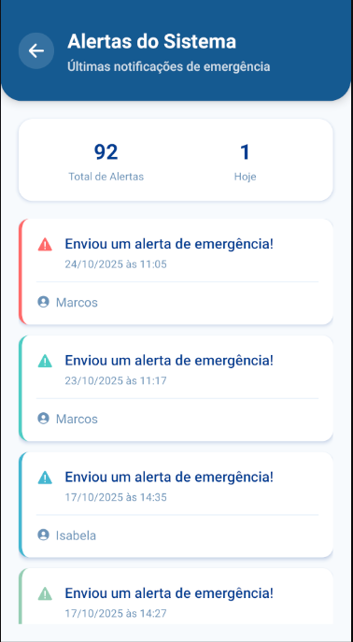

Fonte: Do próprio autor, 2025.

Figura 6 – Tela Mapa Desaparecidos

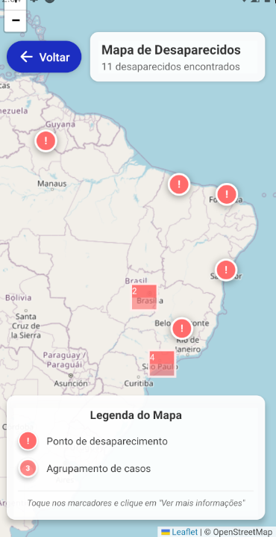

Fonte: Do próprio autor, 2025.

Figura 7 – Tela Mapa Desaparecidos
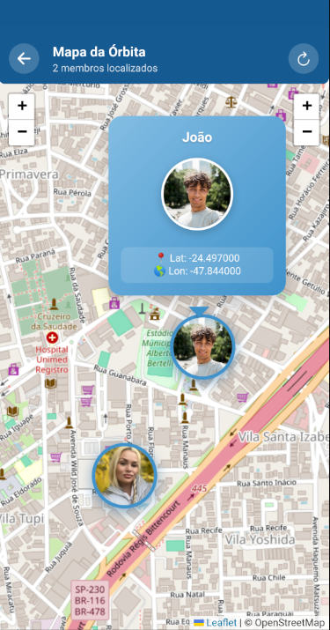

Fonte: Do próprio autor, 2025.

Figura 8 – Tela Desaparecidos

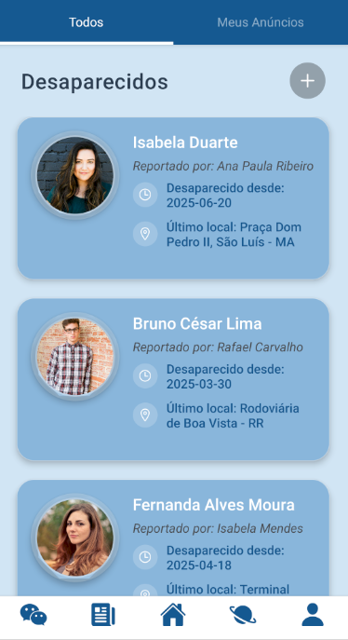

Fonte: Do próprio autor, 2025.

Figura 9 – Tela Detalhes Desaparecido

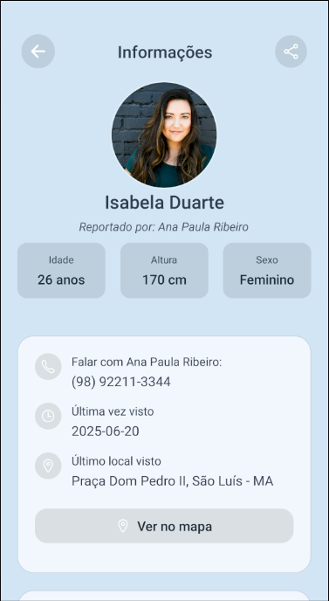

Fonte: Do próprio autor, 2025.

Figura 10 - Tela Órbitas
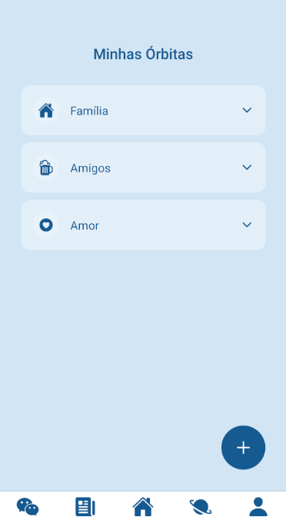

Fonte: Do próprio autor, 2025.

Figura 11 – Tela Chat

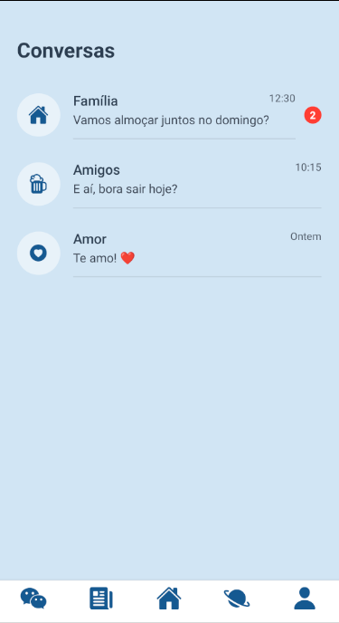

Fonte: Do próprio autor, 2025.

3.4 Site

Após as pesquisas e estudos sobre o tema e a elaboração dos diagramas de classes e entidade e relacionamento, foi desenvolvido o site usando Python, com informações sobre o projeto, divulgação de desaparecidos, mapas com informações detalhadas sobre últimas localizações e função de notificar um desaparecimento.

Figura 12 – Tela Inicial Site
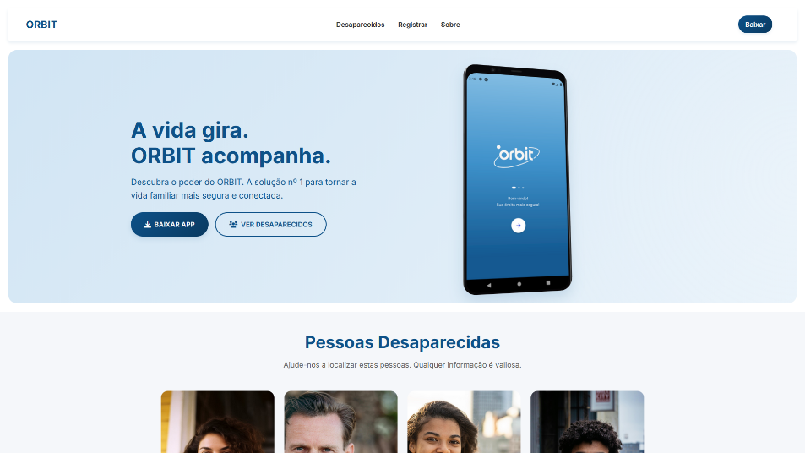

Fonte: Do próprio autor, 2025.

Figura 13 – Tela Inicial com Desaparecidos



Fonte: Do próprio autor, 2025.

Figura 14 – Tela Inicial Mapa
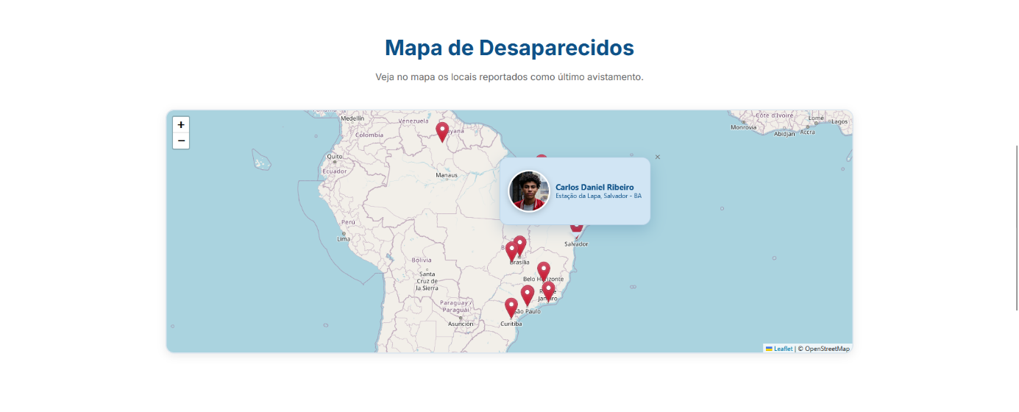
Fonte: Do próprio autor, 2025.

Figura 15 – Tela Desaparecidos Site

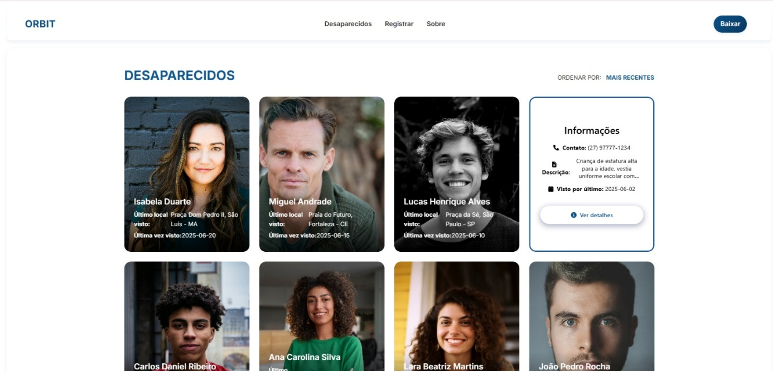

Fonte: Do próprio autor, 2025.

Figura 16 – Tela Detalhes Desaparecidos

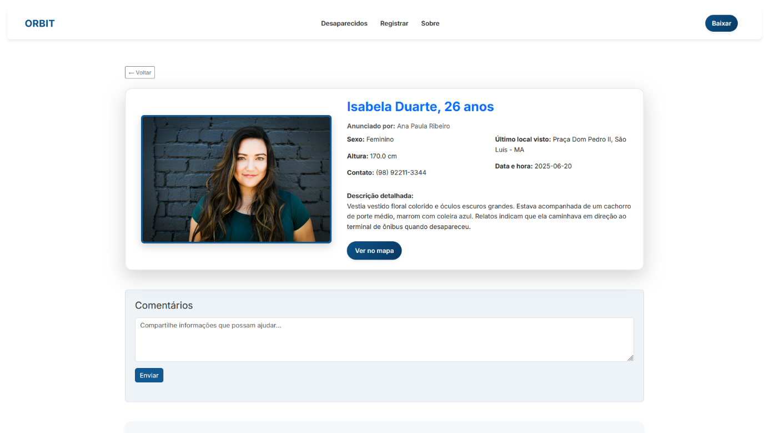

Fonte: Do próprio autor, 2025.

Figura 17 – Tela de Mapa Desaparecido
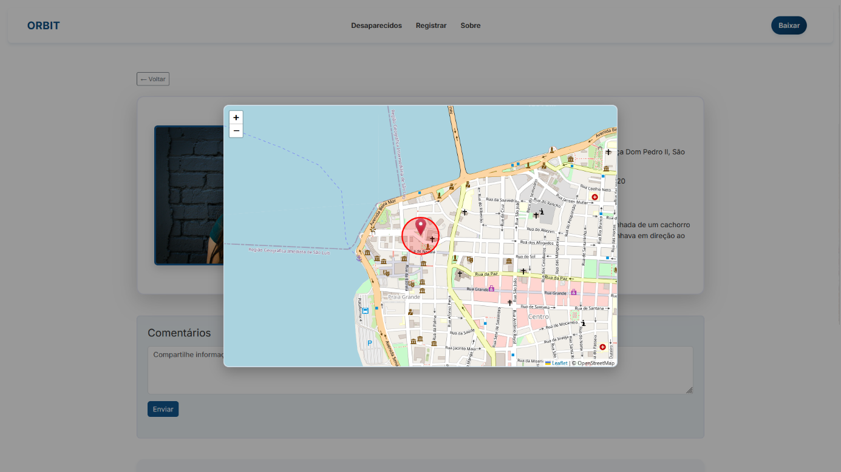

Fonte: Do próprio autor, 2025.

Figura 18 – Tela Registro de Desaparecimento

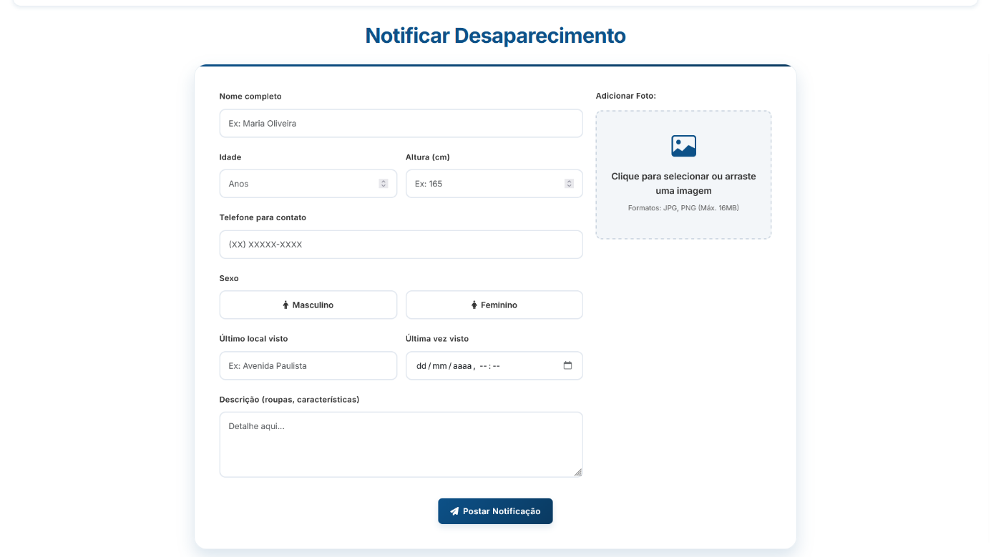

Fonte: Do próprio autor, 2025.

3.5 Arduino
Como complemento ao sistema de localização via aplicativo, foi desenvolvido um protótipo de chaveiro rastreador que funciona como dispositivo físico alternativo para casos em que o usuário não esteja com o smartphone. A proposta consiste em criar um dispositivo compacto, produzido através de impressão 3D, que incorporasse um módulo GPS e um microcontrolador Arduino Nano para transmissão contínua de coordenadas geográficas.

O sistema foi concebido para operar de forma autônoma: o Arduino Nano processa os dados de localização recebidos pelo módulo GPS e os transmite via conexão móvel (utilizando um módulo GSM/GPRS) diretamente para a plataforma, onde seria associado ao perfil do usuário e visualizados em tempo real através do aplicativo e site. Dessa forma, enquanto o usuário estiver portando o chaveiro, sua localização estará sendo automaticamente compartilhada com seus contatos de confiança, oferecendo uma camada adicional de segurança.

Foram projetados alguns modelos de chaveiro, permitindo que os usuários escolhessem a opção que melhor se adequasse às suas preferências pessoais. No entanto, durante a fase de testes, não foi possível obter os resultados esperados em termos de precisão na localização, autonomia da bateria e estabilidade na transmissão de dados. Essas limitações técnicas identificadas indicam a necessidade de realização de novos testes e refinamentos no protótipo.

A concepção deste dispositivo físico representa um importante complemento à solução tecnológica proposta, pois oferece uma alternativa adicional que pode garantir a segurança do usuário mesmo em situações onde o celular não esteja disponível, reforçando o compromisso do sistema com a proteção integral dos indivíduos.

Figura 19 – Modelo do Chaveiro

A B C

Fonte A: Imagem retirada de Baby Astronaut (Printables).
Fonte B: Imagem retirada de Astronaunt Sitting on the Moon (Thingiverse).
Fonte C: Imagem retirada de Astronaut Cat (Printables).

Figura 20 - Esquema do Arduino com GPS
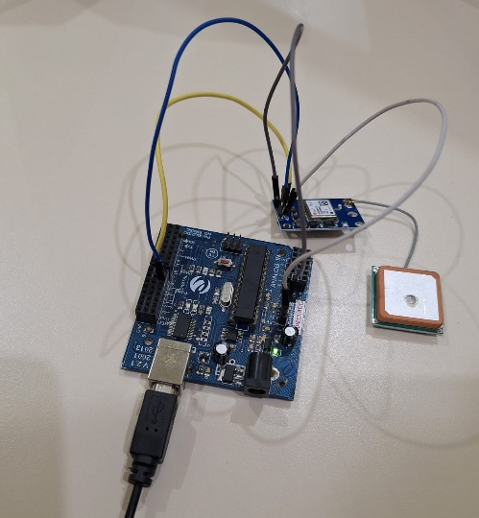
Fonte: Do próprio autor, 2025.

4 CONCLUSÃO

Diante do exposto, conclui-se que o sistema desenvolvido atende de forma eficaz aos objetivos propostos neste trabalho, oferecendo uma solução tecnológica integrada para o problema dos desaparecimentos de pessoas. Por meio do aplicativo e do site criados, foi possível estabelecer uma infraestrutura que permite o rastreamento em tempo real de familiares e amigos, a formação de grupos privados de comunicação, a divulgação ampla de casos de desaparecimentos e o envio de alertas de emergência, cumprindo assim todos os objetivos específicos traçados.

O contato direto com a problemática dos mais de 80 mil casos anuais de desaparecimento no Brasil evidenciou a necessidade urgente de ferramentas que agilizem as buscas e mobilizem a comunidade. O desenvolvimento desta solução mostrou-se válido ao unir tecnologia e engajamento social, criando uma rede de proteção colaborativa que pode significativamente reduzir o tempo de resposta em situações críticas.

A inovação da proposta reside na integração entre tecnologia e mobilização social, que transforma dispositivos em instrumentos de segurança coletiva, permitindo que cidadãos comuns, familiares e amigos atuem de maneira coordenada na prevenção e localização de desaparecidos. A integração entre geolocalização, comunicação instantânea e divulgação centralizada de informações consolida uma abordagem prática para um problema social complexo.

Por fim, pode-se afirmar que a solução desenvolvida não apenas atingiu seus objetivos técnicos, mas também estabeleceu as bases para uma nova abordagem colaborativa em casos de desaparecimento. O sistema apresenta potencial para expansão com integrações a órgãos oficiais, implementação de inteligência artificial para cruzamento de dados e incorporação de funcionalidades adicionais de segurança, solidificando assim sua contribuição para uma sociedade mais protegida e conectada.

5 REFERÊNCIAS BIBLIOGRÁFICAS

ARDUINO. Arduino Documentation. Disponível em: https://docs.arduino.cc. Acesso em: 31 out. 2025.

Astronaut Cat! Printables, 4 de maio 2025. Licença: CC BY 4.0. Disponível em: https://www.printables.com/model/1255740-astronaut-cat. Acesso em: 24 out. 2025.

Astronaut sitting on the moon (complete and 2 parts). Thingiverse, 1 julho 2022. Disponível em: https://www.thingiverse.com/thing:5423136. Acesso em: 24 out. 2025.

Baby Astronaut. Printables, 13 ago. 2024. Licença: CC BY 4.0. Disponível em: https://www.printables.com/model/972929-baby-astronaut. Acesso em: 24 out. 2025.

BRASIL. Lei nº 13.812, de 16 de março de 2019. Institui a Política Nacional de Busca de Pessoas Desaparecidas, cria o Cadastro Nacional de Pessoas Desaparecidas e altera a Lei nº 8.069, de 13 de julho de 1990 (Estatuto da Criança e do Adolescente). Diário Oficial da União: edição extra, 18 mar. 2019. Disponível em: https://www.planalto.gov.br/ccivil_03/_ato2019-2022/2019/lei/l13812.htm. Acesso em: 31 out. 2025.

ENDO, Paulo Cesar. Sonhar o desaparecimento forçado de pessoas: impossibilidade de presença e perenidade de ausência como efeito do legado da ditadura civil-militar no Brasil. Scielo, 2016. Disponível em: https://www.scielo.br/j/pusp/a/TFwLZVJrKWQggRpFPY6kjvp/?format=html&lang=pt. Acesso em: 31 out. 2025.

FERREIRA, Letícia Carvalho De Mesquita. De problema de família a problema social: notas etnográficas sobre o desaparecimento de pessoas no Brasil contemporâneo. Disponível em: https://doi.org/10.4000/aa.426. Acesso em: 24 out. 2025.

FÓRUM BRASILEIRO DE SEGURANÇA PÚBLICA. 19º Anuário Brasileiro de Segurança Pública. São Paulo: Fórum Brasileiro de Segurança Pública, 2025. Disponível em: https://publicacoes.forumseguranca.org.br/handle/123456789/279. Acesso em: 31/10/2025.

FRANÇA, Paula Marcela Ferreira. “Onde está o meu filho?”: A denúncia do desaparecimento de pessoas. Repositório UFT, 2018. Disponível em: https://repositorio.uft.edu.br/handle/11612/2109. Acesso em: 31 out. 2025.

META PLATFORMS, INC. React Native Documentation. Disponível em: https://reactnative.dev/docs/getting-started. Acesso em: 31 out. 2025.

ONU. Objetivo de Desenvolvimento Sustentável 16: Paz, Justiça e Instituições Eficazes. Nova York: Organização das Nações Unidas, 2015. Disponível em: https://brasil.un.org/pt-br/sdgs/16. Acesso em: 30 out. 2025.

Perruso, C. A. (2013). O BRASIL E O DESAPARECIMENTO FORÇADO DE PESSOAS. Nomos: Revista Do Programa De Pós-Graduação Em Direito Da UFC, 30(1). Recuperado de https://periodicos.ufc.br/nomos/article/view/1236

PYTHON SOFTWARE FOUNDATION. Documentação Python (versão 3). Disponível em: https://docs.python.org/pt-br/3/. Acesso em: 31 out. 2025.

RODRIGUES, Eric Augusto Parente; FERNANDEZ, Ana Patrícia De Oliveira. Public Security Institutions and the Media in the Face of the Social Phenomenon of the Disappearance of People in Belém, in the State of Pará, Brazil. RSD Journal, 2020. Disponível em: https://rsdjournal.org/rsd/article/view/9845. Acesso em: 31 out. 2025.

SILVA, Melina Calmon et al. An initial overview of the National Policy on the Search for Missing Persons in Brazil. Science Direct, 2022. Disponível em: https://www.sciencedirect.com/science/article/pii/S2665910722000317#fig0005. Acesso em: 31 out. 2025.

